博愛國小 3 年2班 12號 報告人：王昱勻
今天是101年2月24日，我們準備去2012台南百花祭！go！ | ※2012台南公園全區導覽圖※  ＊要先看清楚ㄛ，不然等一下迷路了！
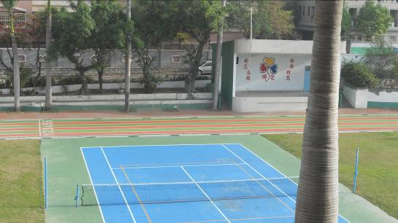 | 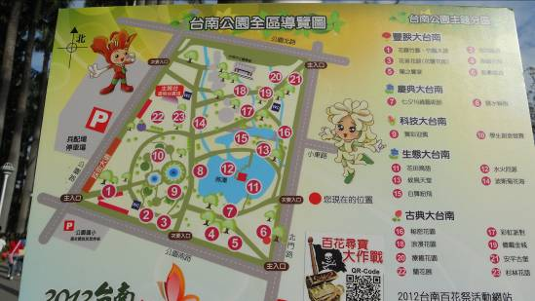
一串紅  植物介紹：多年生草枯，株高依品不同，為30～50公分。經四菱形，分枝多葉對生。花穗自莖頂抽出長約15cm，小花50朵以上，花色有紅紫。 | 金魚草  種類：芝葉科  原產地：地中海沿岸。  花色：黃、白、紅、桃紅。  花期：春～秋。
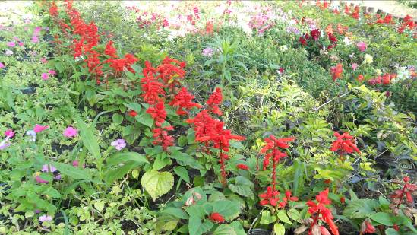 | 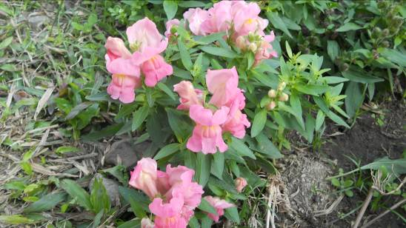
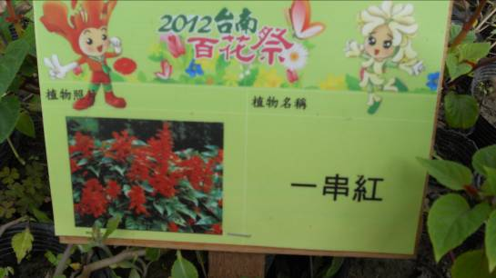 | 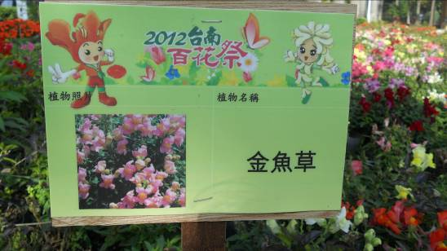

博愛國小 3 年2班 12號 報告人：王昱勻
蘭花  別名：蝴蝶蘭  植物介紹：春天正賞花季節，尤其是喜氣洋洋的蘭花最叫人愛。金車蘭花園有上百種蘭花，花包括30多種品種。 | 心得  今天來到2012台南百花季，裡面有許多各式各樣的花，還有美妙的音樂，尤其是繡球花、蘭花、金魚草最吸引的注意，我和我隊員拍完照之後，我們玩遊戲吃東西，沒想到1小時感覺一眨眼就去了，今天真的好開心，希望明年還可  以跟全校一起去2013百花季。
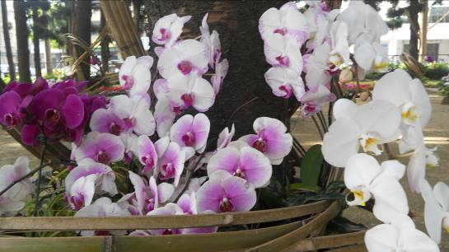 | 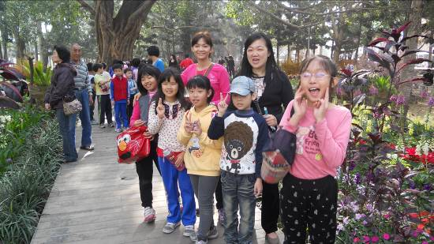
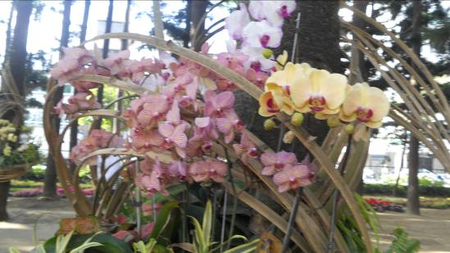 | 